Analisi per l’aggiornamento della BDTRE

con i dati del progetto di Mosaicatura catastale

Indice generale

1 Inquadramento 3

1.1 BDTRE & IDG 3

1.2 Situazione attuale 3

1.2.1 Popolamento della BDTRE 3

1.2.2 Pubblicazione della BDTRE 3

1.2.3 Progetto Mosaicatura catastale 3

2 Aggiornamento della BDTRE con dati di fonte catastale 4

2.1 Aggiornamento delle classi dell’edificato 4

2.1.1 Dato BDTRE attuale 4

2.1.2 Dato catastale utilizzabile per l’aggiornamento 5

2.1.3 Integrazione del tema Edificato BDTRE con dati di fonte catastale 5

2.1.4 Processo massivo di elaborazione automatica 6

2.1.5 Attività di editing puntuale 7

2.1.6 Esempi di integrazione 8

2.2 Aggiornamento delle classi agricole, naturali, antropiche da particelle catastali 9

2.2.1 Dato catastale utilizzabile per l’aggiornamento 9

2.2.2 Processo massivo di elaborazione automatica 10

2.2.3 Elaborazioni per l’arricchimento dei dati e per la creazione di nuovi livelli informativi 11

2.2.4 Livelli della BDTRE che ricevono i dati catastali arricchiti e armonizzati 12

2.2.5 Integrazione tra particelle catastali e informazioni alfanumeriche da Censuario terreni 13

2.2.6 Integrazione tra particelle catastali e informazioni alfanumeriche da Anagrafe Agricola 14

2.2.7 Usi multipli - gestione automatica e massiva 15

2.2.8 Miglioramento della perimetrazione e della classificazione mediante confronto con fonti esterne 16

2.2.9 Risoluzione degli errori dovuti alla sostituzione della viabilità catastale 17

2.2.10 Esempio di decodifica delle categorie catastali verso le classi BDTRE 18

2.3 Aggiornamento delle classi relative alle aree di circolazione veicolare 20

2.3.1 Dato BDTRE attuale 20

2.3.2 Dato catastale utilizzabile per l’aggiornamento 20

2.3.3 Integrazione della viabilità areale BDTRE con dati di fonte catastale 21

2.3.4 Processo massivo di elaborazione automatica 22

2.3.5 Risultati 22

2.3.6 Attività di editing manuale puntuale 22

2.3.7 Esempi di integrazione 23

3 Conclusioni 24

# Inquadramento

## BDTRE & IDG

Regione Piemonte promuove da anni la realizzazione dell’Infrastruttura Piemontese di dati Geografici (IDG), in particolare al fine di sostenere processi di Governo del Territorio condivisi e partecipati. In questo quadro la BDTRE (Banca dati Territoriale degli Enti) costituisce il contenitore informativo dei migliori dati geografici disponibili, organizzati secondo la specifica nazionale per la realizzazione dei DB Topografici (d.m. 10 novembre 2011, “Regole tecniche per la definizione delle specifiche di contenuto dei database geotopografici”).

## Situazione attuale

### Popolamento della BDTRE

La prima fase di popolamento della BDTRE puntava al recepimento dei DB Topografici locali, nel tempo ne sono stati integrati una decina (aggregazioni di piccoli comuni piemontesi che hanno fruito di alcuni bandi per la cartografia a cura della Fondazione CRT). La seconda fase ha riguardato a raccogliere, valorizzare, integrare e armonizzare le migliori fonti dati geografiche regionali (viabilità, idrografia, edificato, orografia, toponomastica).

### Pubblicazione della BDTRE

Dal 2014 l’allestimento cartografico derivato dalla BDTRE, pubblicato con aggiornamento annuale, è la cartografia di riferimento ufficiale per Regione Piemonte e per tutti i soggetti pubblici e privati che con essa si interfacciano.

### Progetto Mosaicatura catastale

Il progetto di Mosaicatura catastale ha l’obiettivo di realizzare un sistema stabile, esteso a livello regionale, aggiornabile nel tempo e reso disponibile attraverso l’Infrastruttura di Dati Geografici regionale, di dati catastali di riferimento (edifici, particelle mosaicate, fogli mosaicati e limiti amministrativi su base catastale). Si realizza tramite un trattamento correttivo preliminare dei dati catastali originali in termini di georeferenziazione (“shift”) e successivamente nella risoluzione delle anomalie dovute a sovrapposizioni e buchi nella copertura (“mosaicatura”).

# Aggiornamento della BDTRE con dati di fonte catastale

La disponibilità dei dati Catastali induce alla revisione del processo di alimentazione e aggiornamento della BDTRE nel suo complesso.

Tale fonte permette di migliorare la BDTRE sia per la parte geometrica (il catasto è una fonte con scala di riferimento di dettaglio superiore a quelle utilizzate negli anni passati), sia per l’aggiornamento di informazioni alfanumeriche costante nel tempo.

L’insieme delle geometrie catastali, opportunamente riposizionate e mosaicate, diviene uno strato di copertura continua del suolo utile per alimentare diverse classi della BDTRE (edifici, viabilità, coperture vegetali, manufatti).

Per consolidare le potenzialità di questo miglioramento è necessario realizzare flussi di trattamento dati massivo, ma anche interventi puntuali di editing è dunque utile realizzare un rafforzamento degli strumenti a supporto degli operatori.

Le esperienze fatte per le correzioni sulla BDTRE con singoli comuni, professionisti e altri enti hanno sottolineato la necessità di intervenire su livelli semplificati. In particolare la specifica semplificata di BDTRE è un caso già testato con successo*.* Nel processo di implementazione del dato catastale a livello comunale è fondamentale consolidare un editing topologico e dunque è utile fornire un livello unico di “copertura del suolo” che viene generato accorpando su unico livello con struttura derivata dalla specifica semplificata tutti gli elementi in input.

A questo punto la BDTRE viene aggiornata non più solamente con interventi massivi e automatizzati, ma con azioni dirette degli operatori sui dati. Il nuovo flusso potrebbe dunque essere semplificato come segue:

1. trattamento massivo delle fonti (es catasto, Anagrafe agricola, grafo stradale, etc)
2. popolamento del livello di “copertura del suolo” secondo struttura delle specifiche semplificate
3. editing ‘assistito’ realizzato da un insieme di soggetti autorizzati del livello di “copertura del suolo” in coerenza con gli altri livelli della BDTRE (grafi, pertinenze, etc) con appositi strumenti di supporto.
4. flussi di popolamento delle singole classi di BDRE e pubblicazione della edizione annuale.
5. interventi di editing ‘assistito’ da parte di soggetti esterni per miglioramento e correzione BDTRE su porzioni localizzate.

Nei paragrafi successivi vengono descritte le azioni propedeutiche all’inserimento in BDTRE realizzate tramite trattamento massivo dei dati catastali (analisi e realizzazione dei flussi ETL) e le azioni manuali necessarie per garantire la qualità dei dati da inserire, tramite test di editing realizzati su area campione.

## Aggiornamento delle classi dell’edificato

### Dato BDTRE attuale

Gli edifici della BDTRE, all’esterno delle zone coperte dai DB topografici, sono stati generati tramite integrazione di diverse fonti:

- edifici acquisiti su ex-CTR

- edifici acquisiti su ortofoto (a diverse date) per l’aggiornamento del Rapporto sullo Stato del Territorio

- edifici provenienti da catasto (a date diverse, 2013 e 2015, per province diverse), non sottoposti a verifica e correzione della posizione

Ogni aggiornamento ha portato alla sostituzione di oggetti preesistenti con quelli di nuova fonte, se ritenuti coincidenti. Ha portato inoltre al miglioramento della classificazione degli oggetti esistenti.

La classificazione in termini di tipologia edilizia e uso proviene, per edifici ex-CTR, dagli attributi originali degli oggetti. Per i dati acquisiti su ortofoto avviene, dove possibile, per fotointerpretazione. I dati di provenienza catastale derivano gli attributi dagli oggetti che vanno a sostituire o, in mancanza di questi, da un’analisi degli edifici limitrofi o per fotointerpretazione. Per specifiche categorie (scuole, ospedali, sedi amministrative) sono state effettuate apposite attività di aggiornamento puntuale.

### Dato catastale utilizzabile per l’aggiornamento

Tra i livelli catastali disponibili è presente quello delle campiture, che per definizione sono “la rappresentazione dell'ingombro degli edifici presenti all'interno delle particelle catastali” (è verificato però che, sporadicamente, oltre ai fabbricati sono comprese altre tipologie oggetti, es. pannelli solari, ecc.).

Con l’attività di miglioramento della georeferenziazione si dispone di un dato coerente e ben posizionato. Va sottolineato il fatto che la perimetrazione catastale può non rispecchiare perfettamente la forma degli oggetti rappresentati (perimetro semplificato, suddivisione di oggetti nella realtà costituenti un corpo unico, ecc.)

Per contro fornisce un buon aggiornamento sui nuovi edifici accatastati, sostituendo la loro acquisizione manuale.

Da catasto sono disponibili informazioni associate alle Unità Immobiliari Urbane (UIU) relativamente alla categoria catastale dell’immobile, al numero di piano dell’unità, all’indirizzo in cui è ubicata. È possibile attribuire queste informazioni agli oggetti geometrici tramite codice catastale, associando le UIU (e relative informazioni) alle campiture. L’associazione non è possibile in modo certo su tutti gli oggetti catastali, in quanto il catasto terreni (di cui fanno parte le campiture) e il catasto urbano (solo alfanumerico, in cui risiedono le informazioni sulle UIU) non sono stati allineati (in termini di codici catastali) in modo completo, per cui una parte di campiture non può ricevere informazioni dalle UIU e viceversa una parte delle UIU non può essere georiferita sulle campiture.

Inoltre l’associazione tra gli oggetti avviene tramite il codice catastale della particella, la quale può contenere più campiture e può riferirsi a più UIU. Questo fa sì che in questi casi si possano avere ad esempio UIU di categoria diversa e più di una campitura ma non si ha la possibilità di individuare a quale di queste associare le informazioni di una UIU rispetto ad un’altra. L’esempio tipico è quello di una particella che comprende un’abitazione e un box, per cui si hanno due campiture e due UIU classificate come tali, ma non si può distinguere in automatico quale è l’abitazione e quale il box auto.

### Integrazione del tema Edificato BDTRE con dati di fonte catastale

L’integrazione si realizza individuando gli oggetti attivi di BDTRE e sostituendoli con i nuovi oggetti catastali riposizionati opportunamente classificati. Dove la sostituzione non può avvenire (perché, ad esempio, sono oggetti non accatastati) si mantengono le geometrie esistenti.

Vantaggi dell’uso dei dati catastali:

- aggiornamento del dato geometrico senza la necessità dell’acquisizione manuale

- miglioramento della classificazione degli oggetti perché derivata dalle dichiarazioni a catasto

- uso di oggetto topologicamente congruenti con altri di fonte catastale che concorrono all’aggiornamento della BDTRE (strade, superfici agricole e naturali derivate dalla classificazione dell’uso delle particelle catastali)

Svantaggi dell’uso dei dati catastali:

- possibile restituzione di una perimetrazione non reale dell’edifico

- possibile rappresentazione di edifici non esistenti (nel caso di poligoni che delimitano altre tipologie di oggetti, es. pannelli solari)

- possibile mancata attribuzione in automatico delle classi degli oggetti per mancato aggancio campiture/UIU

- possibile dubbia attribuzione in automatico delle classi degli oggetti per la presenza di più campiture/UIU

### Processo massivo di elaborazione automatica

Fasi di elaborazione:

- mappatura delle categorie catastali delle UIU secondo classi e attributi BDTRE; le UIU vengono essenzialmente attribuite alle classi EDIFC e EDI_MIN, con alcune eccezioni da valutare puntualmente (es. categoria Aree urbane, Ponti)

- attribuzione alle campiture catastali delle informazioni aggregate delle UIU (categorie catastali, classi e attributi BDTRE, numero piano della UIU), tramite codice particella.

NOTA 1: non tutte le campiture/particelle ricevono informazioni dalle UIU (mancata associazione di codici catastali);

NOTA 2: una stessa campitura/particella può ricevere informazioni diverse da UIU diverse

- attribuzione alle campiture catastali delle informazioni derivate dagli edifici BDTRE di fonte catastale attuali, tramite il codice particella memorizzato nella tavola di verticalizzazione.

NOTA: l’associazione tra campiture e edifici BDTRE non è stata effettuata tramite incrocio spaziale a causa degli elevati tempi di elaborazione

- conteggi ed elaborazioni sugli attributi aggiunti alle campiture, per definire per ognuna di esse (e per le particelle relative):

* numero di campiture e UIU appartenenti alla stessa particelle;
* elenco delle categorie catastali (e relativa traduzione in classi BDTRE) presenti nella particella e numero di UIU per ognuna;
* elenco di valori derivati dal confronto con edifici BDTRE
* numero minimo e massimo di piani attribuito alle UIU della particella

- individuazione delle varie combinazioni di numero campiture per particella, numero categorie e congruenza con informazioni BDTRE, da trattare in modo differenziato

- definizione degli attributi secondo specifica BDTRE da associare alle campiture e determinazione della qualità del risultato:

* oggetti classificati in modo univoco (es. 1 campitura con una sola categoria associata) e congruenti con i dati precedenti
* oggetti con duplice classificazione (es. 2 campiture con 2 categorie associate) ma che rappresentano situazioni particolari di arricchimento del dato, a fronte di un’attività puntuale di verifica; tipico esempio è la coppia abitazione e box auto, dove il dato precedente non indicava la presenza del box, mentre il dato catastale evidenzia che uno dei due oggetti lo è e una verifica su ortofoto consente di distinguerlo
* oggetti con classificazione dubbia, o per incongruenza rispetto al dato precedente, o intrinseca al dato catastale stesso; in questi casi l’alternativa è tra la classificazione generico dell’oggetto oppure una verifica puntuale

- popolamento delle classi BDTRE con le campiture classificate, con disattivazione degli oggetti preesistenti dove necessario

Risultati

Da queste elaborazioni si ottiene l’aggiornamento delle classi BDTRE edifici e edifici minori, con dati aggiornati e migliorati in termini di categorizzazione e posizione.

### Attività di editing puntuale

Gli edifici ed edifici minori, ottenuti con il processo automatico, che presentano incongruenze o dubbi nella classificazione possono essere sottoposti a correzioni e integrazioni manuali.

Risultati

Da queste elaborazioni si ottengono oggetti di fonte catastale utilizzabili per l’integrazione in BDTRE.

### Esempi di integrazione

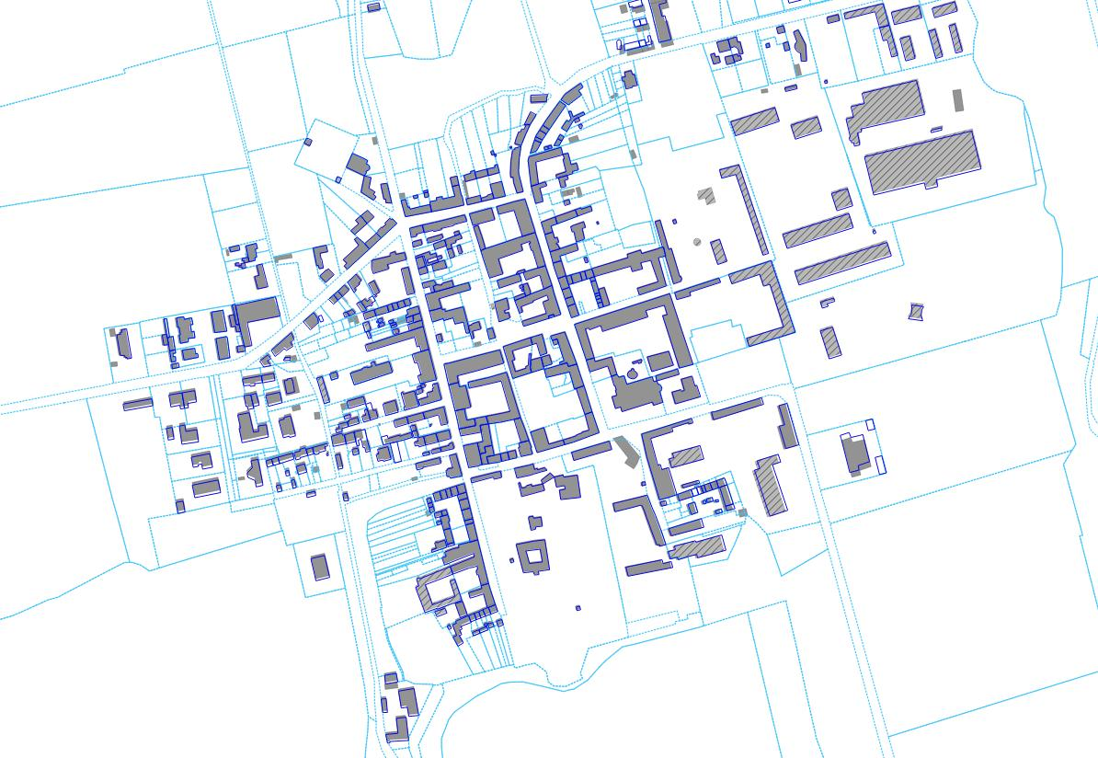

residenziali

particelle catastali

campiture catastali

industriali

Edifici BDTRE

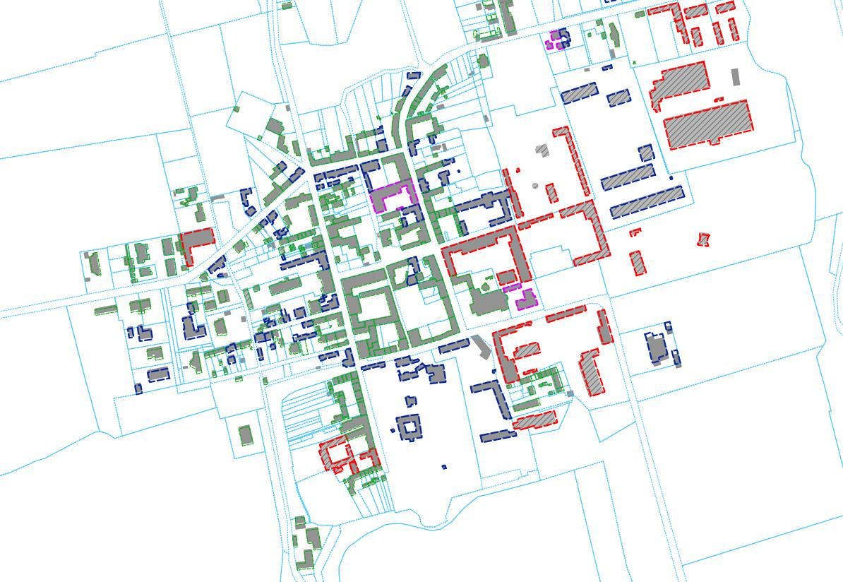

Attribuzione della tipologia alle campiture catastali

univoca

duplice, con coppia coerente da classificare

molteplice

dubbia

residenziali

Edifici BDTRE

industriali

particelle catastali

## Aggiornamento delle classi agricole, naturali, antropiche da particelle catastali

### Dato catastale utilizzabile per l’aggiornamento

Tra i livelli catastali disponibili è presente quello delle particelle, inteso come dato geometrico della classe Terreni.

Il dato geometrico delle particelle può essere arricchito da fonti di origine catastale o da fonti esterne la cui produzione/gestione è basata su tale livello informativo.

*Fonti di origine catastale:*

Informazioni alfanumeriche relative alla classe Terreni

Riportano l’indicazione delle tipologie di qualità presenti, intese come tipologia agricola, urbanistica, di destinazione. Questo dato è associabile direttamente alla particella, tramite codice catastale.

La quasi totalità di particelle riceve un’attribuzione di qualità.

L’analisi delle qualità più rappresentate evidenzia come le tipologie agricole presentino un livello di dettaglio congruente con quello delle classi agro-forestali BDTRE, non sempre aggiornato allo stato attuale. Le tipologie urbanistiche invece risultano molto generiche, utili per definire la perimetrazione di aree antropiche da dettagliare poi con l’integrazione di altre fonti, ma con un livello di aggiornamento maggiore rispetto a quelle agricole.

Informazioni alfanumeriche relative alle Unità Immobiliari Urbane (UIU)

Riportano l’indicazione del classamento (categoria catastale) delle UIU, fornendo informazioni sulla tipologia di immobile, sulla destinazione, sullo stato. Tramite codice catastale queste informazioni possono essere riportate sulle particelle catastali, al fine di dettagliare le tipologie urbanistiche provenienti dalla classe Terreni.

La mancanza di un completo allineamento dei codici catastali tra catasto terreni e catasto urbano (in cui risiedono le informazioni sulle UIU) comporta che una parte delle particelle “urbane” non riceva informazioni di dettaglio dalle UIU.

*Fonti di origine esterna al catasto:*

Informazioni alfanumeriche da Anagrafe Agricola

Nell’ambito della gestione delle pratiche di finanziamento in ambito agricolo vengono raccolte e fatte confluire negli archivi dell’Anagrafe Agricola le informazioni sulla destinazione delle particelle di proprietà/conduzione delle aziende che avviano tali procedimenti amministrativi.

Questi dati sono associabili alle geometrie delle particelle tramite codice catastale.

È possibile che per una determinata particella esista più di una dichiarazione di varietà colturale, nei casi in cui l’appezzamento comprenda più utilizzi. La geometria della particella, in questi casi, è comunque unica e non partizionata.

Le particelle per le quali sono disponibili le informazioni da Anagrafe Agricola sono un sottoinsieme di quelle complessive presenti a catasto, in quanto sono limitate a quelle appartenenti/in uso alle aziende agricole che hanno avviato pratiche di finanziamento. Inoltre esiste un certo disallineamento di codici catastali tra i due archivi, che riduce ulteriormente il numero di particelle catastali che possono ricevere informazioni da Anagrafe Agricola.

Le informazioni raccolte in Anagrafe Agricola risultano molto dettagliate per le classi agricole e agroforestali, arrivando a definire le varietà colturali, e costantemente aggiornate. Le altre classi invece presentano un livello di dettaglio più generico.

*Fonti di informazioni geografiche esterne, con possibile base catastale:*

Perimetrazione degli incendi

La perimetrazione degli incendi viene eseguita da parte dei comuni e degli enti preposti su base catastale. Disporre di queste informazioni e confrontarle con le particelle riposizionate e mosaicate consente di migliorare la classificazione di determinati oggetti, attribuendoli alla classe BDTRE delle aree temporaneamente prive di vegetazione (A_PVEG).

Informazioni su cave e discariche

Le informazioni che servono a popolare la classe topologica delle aree di scavo e discarica (SC_DIS) possono essere utilizzate per selezionare le particelle catastali coinvolte e definire così il perimetro delle aree di pertinenza di cave e discariche (CV_DIS e CV_AES).

### Processo massivo di elaborazione automatica

*Fasi di elaborazione:*

- mappatura dei codici di categoria/qualità previsti a catasto o varietà/destinazione previsti in Anagrafe Agricola con le classi e i domini di BDTRE

- mantenimento di informazioni non previste nelle specifiche BDTRE ma utili per generare ulteriori strati informativi tramite verticalizzazione

- individuazione della corrispondenza (tramite codice catastale) dei dati alfanumerici con le particelle catastali

- verifica delle situazioni di qualità/categorie multiple per una stessa particella che comportino anche la presenza di diverse classi BDTRE, con calcolo e attribuzione per ogni classe della percentuale in termini di superficie occupata

- associazione del risultato delle precedenti elaborazioni alle geometrie delle particelle catastali

*Risultati:*

Da queste elaborazioni si ottiene un livello cartografico, classificato secondo specifiche BDTRE, con un dettaglio geometrico a livello di particella, coerente con gli altri livelli derivati da dati catastali.

Per ogni particella risultante viene riportato il codice BDTRE di riferimento e, nel caso di usi multipli, delle classi secondarie in ordine di prevalenza.

A seconda della fonte delle informazioni di uso del suolo e destinazione si ottengono livelli informativi con diverso grado di dettaglio:

Informazioni alfanumeriche da Censuario catastale (qualità terreni e categorie UIU)

Dato con un discreto grado di aggiornamento, almeno per la parte urbanizzata, e una classificazione non approfondita secondo specifiche BDTRE.

Dai dati così prodotti si possono ricavare nuove informazioni più di dettaglio sulle classi di superficie antropizzata, mettendo a confronto i dati della qualità dei terreni con la categoria delle UIU ivi presenti, integrando con altre fonti (es. dati sugli edifici BDTRE preesistenti) che portano informazioni sulle tipologie di urbano

Informazioni alfanumeriche da Anagrafe Agricola

Dato di uso del suolo, prevalentemente agricolo e forestale, con un buon grado di aggiornamento.

La perimetrazione a livello di particella e l’utilizzo dei dati catastali riposizionati consente una definizione molto precisa della copertura del suolo agro-forestale. Un maggior dettaglio si può ottenere individuando le particelle con uso multiplo e dividendole con un’acquisizione manuale o da confronto con altre fonti nelle diverse parti con categoria differente.

Sui dati risultanti si estraggono ulteriori informazioni eseguendo **processi automatici**:

- calcolo della densità dell’edificato per particella (rapporto della superficie degli edifici e quella della particella a cui appartengono); utile per la produzione della Land Cover

- calcolo della diversità agricola e naturale nell’ambito delle singole particelle (conteggio delle classi agricole e naturali significative per ogni particella); utile per l’individuazione dei sistemi agricoli e naturali complessi

### Elaborazioni per l’arricchimento dei dati e per la creazione di nuovi livelli informativi

A partire dai dati prodotti con i processi massivi si effettuano ulteriori elaborazioni finalizzate al loro miglioramento in termini di qualità geometrica e tematica. Inoltre si generano nuovo livelli informativi per l’integrazione in BDTRE o in progetti ad essa collegati.

Modifica della perimetrazione delle particelle con uso multiplo tramite incrocio geografico con dati di altre fonti (appezzamenti agricoli acquisiti e gestiti nell’ambito dell’Anagrafe Agricola; Carta Forestale a partire dall’edizione 2016; Refresh AGEA a partire dall’edizione 2015).

Miglioramento della classificazione delle particelle con uso multiplo tramite incrocio geografico con dati di altre fonti (appezzamenti agricoli acquisiti e gestiti nell’ambito dell’Anagrafe Agricola; Carta Forestale edizione 2016; Refresh AGEA edizione 2015).

Produzione di dati intermedi da inserire nei processi di produzione dei livelli BDTRE, in specifico per le classi agricole, naturali e antropiche. Ai fini della produzione di BDTRE, l’integrazione massiva dei diversi strati informativi prevede il loro confronto e l’applicazione delle logiche di gestione delle sovrapposizioni e dei buchi nella copertura. Per inserirli in questo processo i dati catastali vengono preparati con una serie di trattamenti. Si individuano le porzioni di territorio non coperte dal dato catastale mappato sulle classi BDTRE (derivanti o dalla mancata associazione delle informazioni di uso alle particelle, o dai processi di trattamento della viabilità catastale che eliminano le porzioni sostituite da altre fonti più valide o verificate inesistenti su ortofoto). Dove possibile, per buchi di ridotte dimensioni, si dividono tali aree in modo coerente con gli oggetti adiacenti e si classificano con le stesse codifiche BDTRE (ad esempio per superfici molto strette e allungate, prolungando le dividenti catastali delle particelle adiacenti), oppure di attribuiscono in automatico alla classe adiacente prevalente.

Si dissolvono le geometrie così prodotte secondo le categorie BDTRE, producendo un livello informativo pronto all’inserimento nei processi di produzione dei livelli BDTRE.

### Livelli della BDTRE che ricevono i dati catastali arricchiti e armonizzati

Le geometrie delle particelle catastali riposizionate e mosaicate vengono caricate senza modifiche nel livello PART_CAT. Tale livello prevede i soli attributi relativi ai codici catastali. Per memorizzare le informazioni aggiuntive prodotte con le elaborazioni di arricchimento (usi del suolo prevalenti e secondari con ripartizione delle superfici, densità di edificato, valore di diversità agricola e naturale) viene realizzata una apposita verticalizzazione.

I dati risultanti dalla riperimetrazione degli appezzamenti, dall’attribuzione delle categorie BDTRE, dalla risoluzione dei buchi nella copertura, dall’armonizzazione con gli altri livelli, dal dissolve delle aree, vengono inseriti nei flussi di produzione dei livelli BDTRE di copertura del suolo (essenzialmente CL_AGR, BOSCO, PS_INC, FOR_PC, AATT).

Le particelle catastali vanno anche ad arricchire lo strato delle aree di pertinenza (intese come “…*porzione di territorio con destinazione d’uso ed utilizzo coerente al suo interno… La sua finalità è in genere di delimitare … aree che afferiscono ad una data proprietà definendo così un oggetto complesso composto di edificato, manufatti, verde, etc.”)*, nelle classi Unità insediative (PE_UINS), Aree estrattive (CV_AES), Discariche (CV_DIS), dopo l’incrocio con i livelli che ne determinano la tipologia (edifici, cave e discariche, ecc.) e il dissolve sulle categorie omogenee.

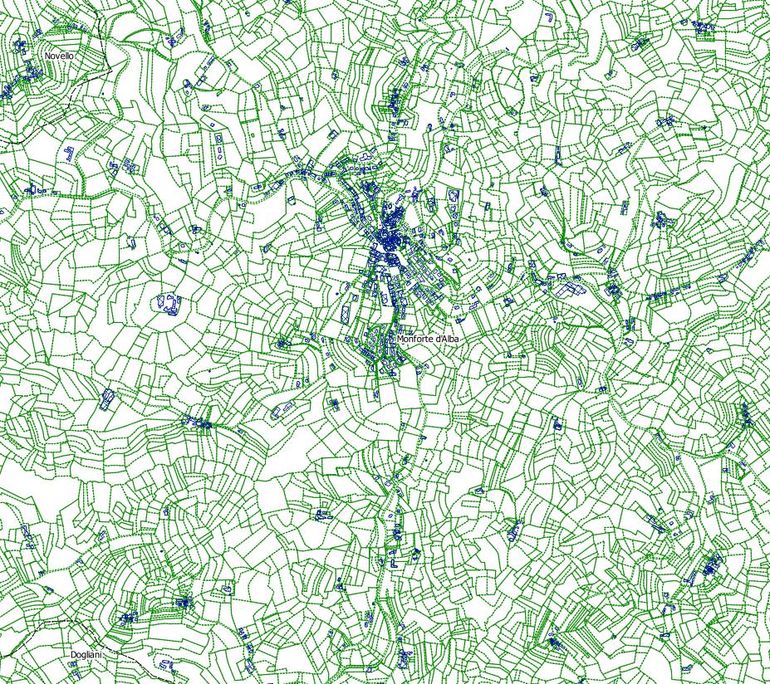

**Particelle catastali mosaicate**

### Integrazione tra particelle catastali e informazioni alfanumeriche da Censuario terreni

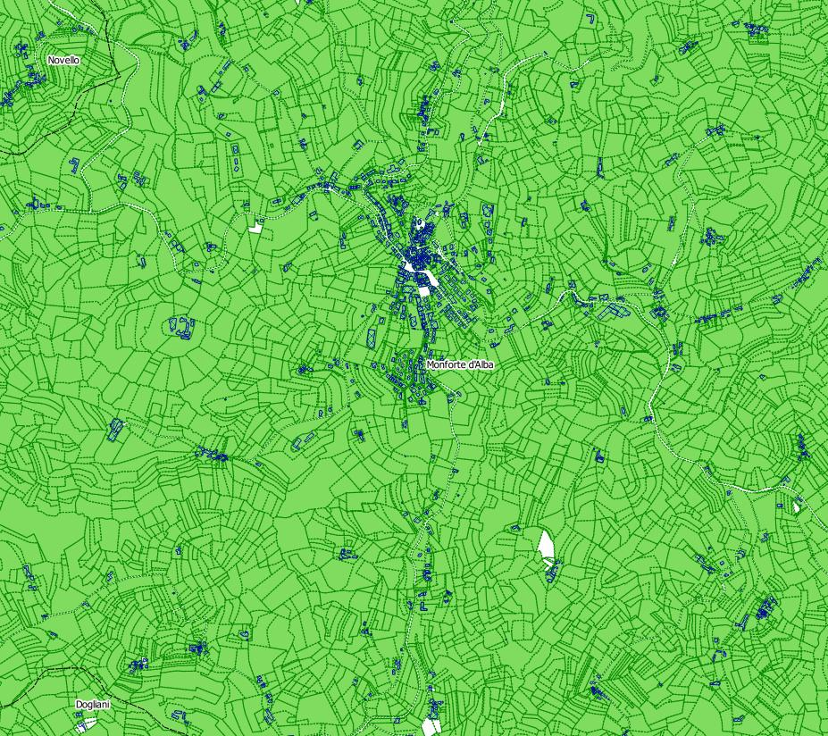

**Associazione del dato alfanumerico alle geometrie delle particelle catastali**

particelle catastali

particelle catastali che ricevono informazioni

edifici catastali

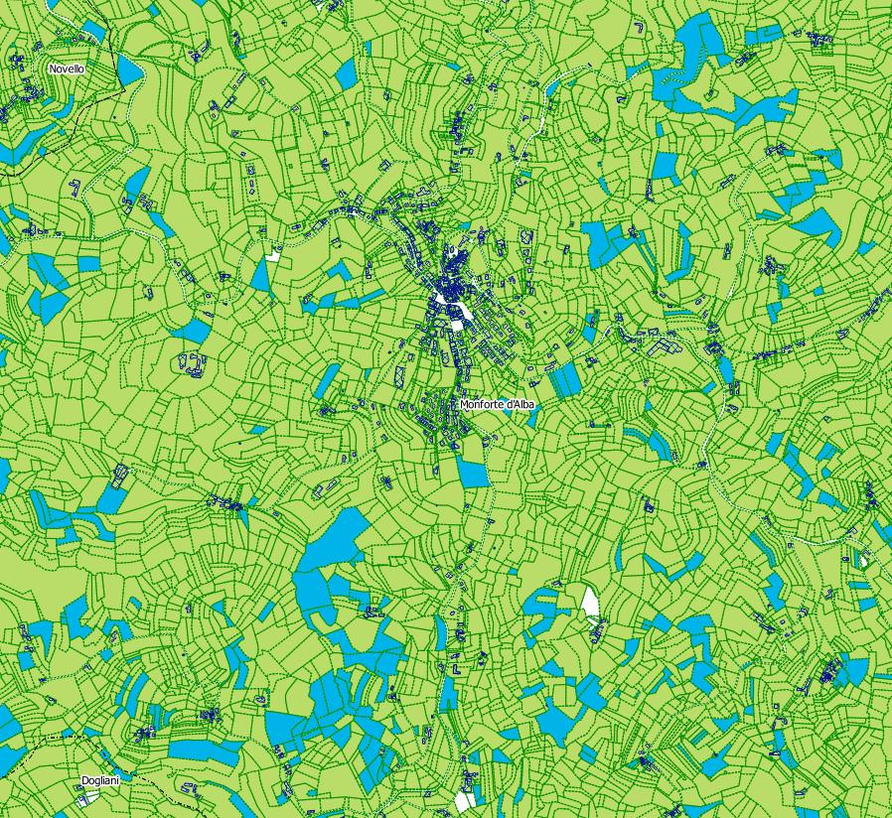

**Classificazione delle particelle in base alla presenza di usi multipli**

1 categoria

più di 1 categoria

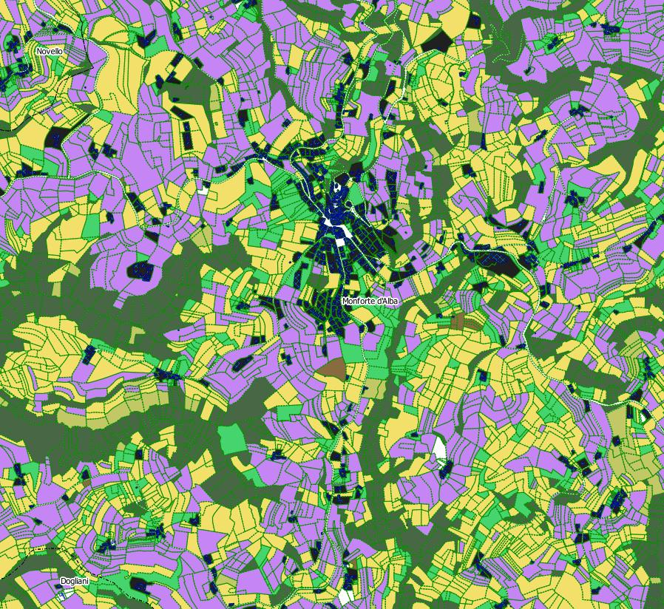

**Classificazione secondo categorie BDTRE**

Coltura agricola - vigneti

Coltura agricola - seminativi

Coltura agricola - prati

Coltura agricola - frutteti

Bosco - indeterminato

[…]

Bosco - ceduo

Area attrezzata del suolo

### Integrazione tra particelle catastali e informazioni alfanumeriche da Anagrafe Agricola

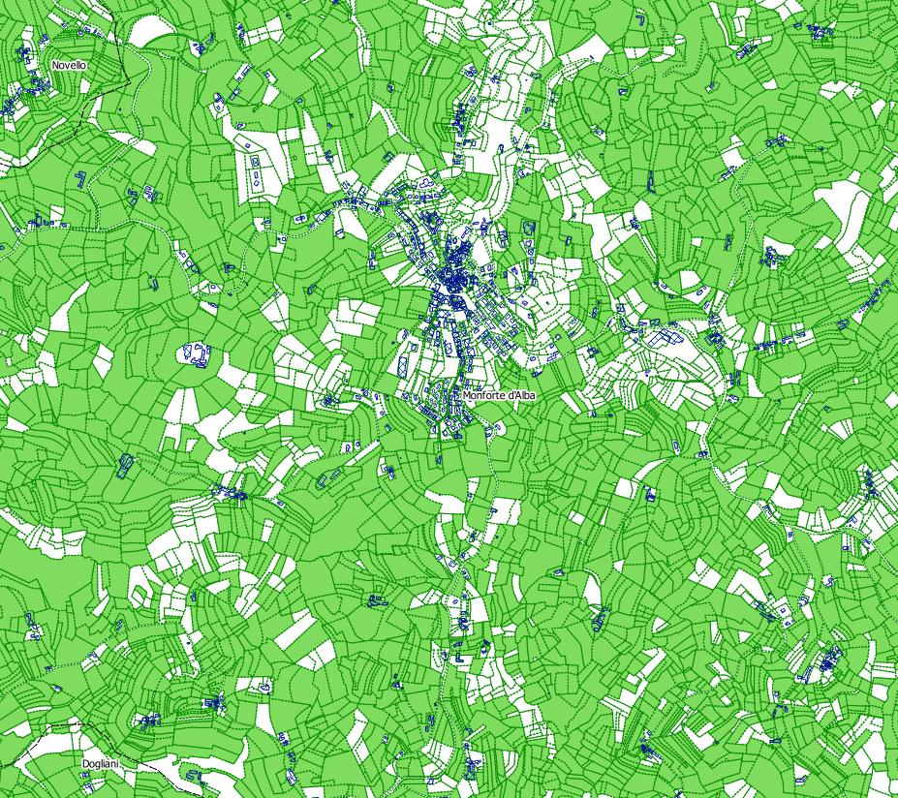

**Associazione del dato alfanumerico alle geometrie delle particelle catastali**

particelle catastali

particelle catastali che ricevono informazioni

edifici catastali

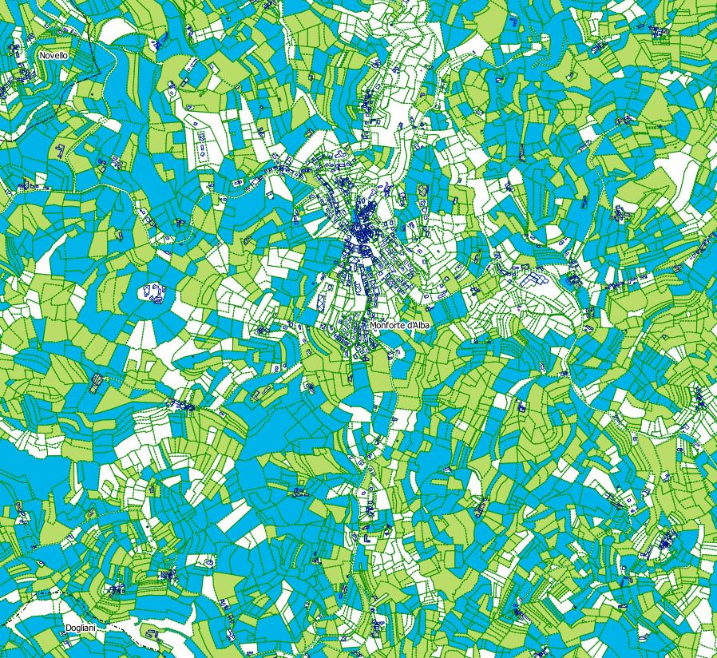

**Classificazione delle particelle in base alla presenza di usi multipli**

1 categoria

più di 1 categoria

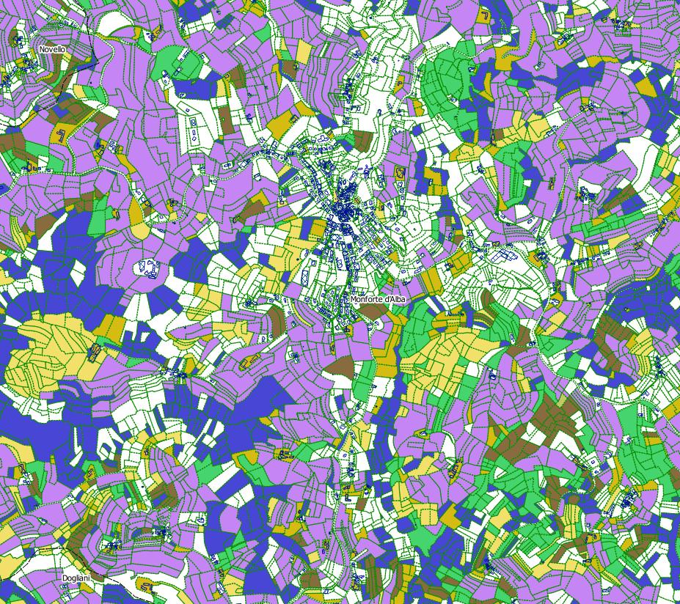

**Classificazione secondo categorie BDTRE**

Coltura agricola - vigneti

Coltura agricola - seminativi

Coltura agricola - prati

Coltura agricola - frutteti

Bosco - indeterminato

\

[…]

### Usi multipli - gestione automatica e massiva

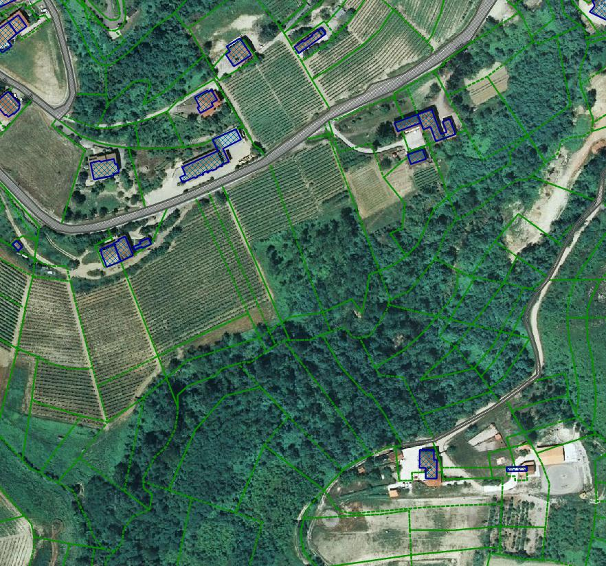

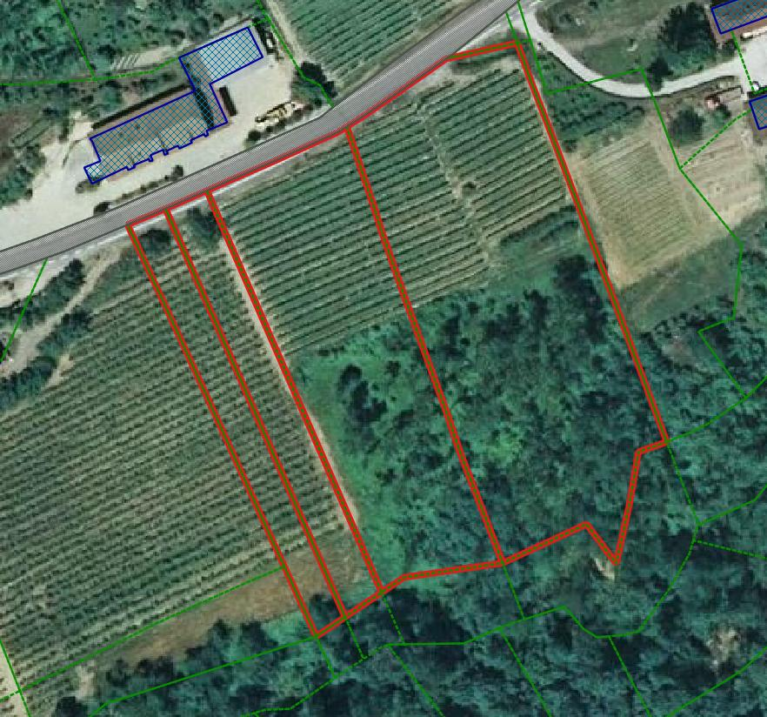

prevalente VIGNETO (0,09 ha)

secondario SEMINATIVO (0,02 ha)

prevalente SEMINATIVO (0,24 ha)

prevalente SEMINATIVO (0,39 ha)

secondario VIGNETO (0,25 ha)

secondario VIGNETO (0,19 ha)

secondario SEMINATIVO (0,02 ha)

prevalente VIGNETO (0,09 ha)

La gestione **automatica** e **massiva** degli usi multipli associati ad una stessa particella avviene individuando per tali tipi di particelle le diverse categorie di utilizzo e le superfici ad esse dedicate.

Si attribuisce quindi alla particella la classe con superficie prevalente.

Nel caso delle informazioni desunte da Catasto (Qualità dei terreni) e Anagrafe Agricola (uso e destinazioni), visto l’estremo dettaglio delle categorie, si procede preliminarmente alla mappatura secondo le classi BDTRE (più accorpate) e poi si risolvono gli eventuali usi multipli residui.

La stessa informazione di molteplicità d’uso (per determinate classi) viene usata in sé per individuare e classificare i sistemi colturali complessi.

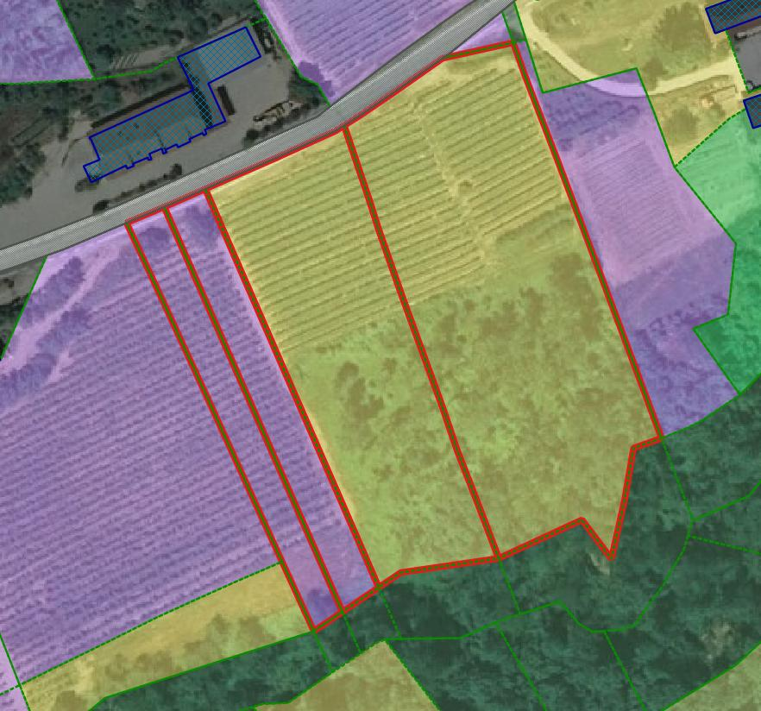

VIGNETO

VIGNETO

SEMINATIVO

SEMINATIVO

### Miglioramento della perimetrazione e della classificazione mediante confronto con fonti esterne

La gestione degli usi multipli, in particolare relativamente alle classi agricole e naturali con dati di fonte Anagrafe Agricola, viene realizzata anche con l’integrazione di altre fonti che forniscono una perimetrazione degli usi del suolo. Le fonti individuate sono la Carta Forestale a partire dall’edizione 2016 (redatta da IPLA per Regione Piemonte), il Refresh AGEA a partire edizione 2015, la delimitazione degli appezzamenti agricoli individuati, nell’ambito dell’Anagrafe Agricola, per la gestione e correzione delle domande di pagamento, con il cosiddetto piano colturale grafico.

I dati degli **appezzamenti agricoli** si basano sul livello delle particelle catastali gestito in Anagrafe Agricola. Su di esse vengono apportate delle correzioni e dove necessario si procede alla perimetrazione delle singole porzioni con uso differente. Le geometrie degli appezzamenti non possono essere usate tal quali per l’integrazione in BDTRE, in quanto non sono congruenti con gli altri livelli catastali frutto di riposizionamento e mosaicatura, ma possono risultare sufficientemente coerenti al fine di estrarne le sole dividenti interne, da utilizzare per suddividere le particelle con uso multiplo. Non avendo subito il processo di riposizionamento è possibile che risultino non perfettamente coerenti con quanto si può da verificare nella realtà, ma sicuramente migliorativi rispetto a un uso prevalente associato ad una particella intera. Inoltre la loro precisione tematica e il grado di aggiornamento sono superiori, per cui possono correggere degli usi non più validi. Estraendo i centroidi degli appezzamenti si possono far ereditare le loro informazioni (tramite join spaziale) alle particelle modificate con le dividenti. Si filtrano le particelle in base alla superficie, in modo da riperimetrare solo quelle con dimensioni significative ed evitare eccesive frammentazioni.

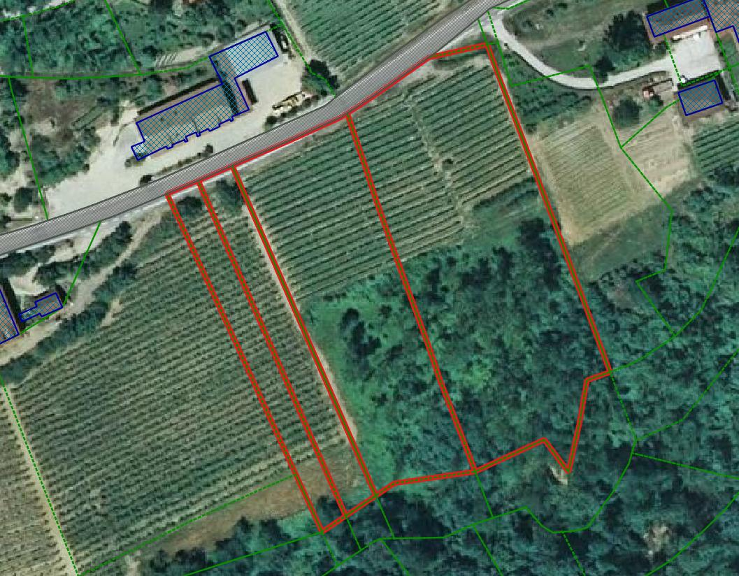

particelle con presenza di usi multipli

appezzamenti agricoli

centroidi degli appezzamenti agricoli

dividenti prolungate

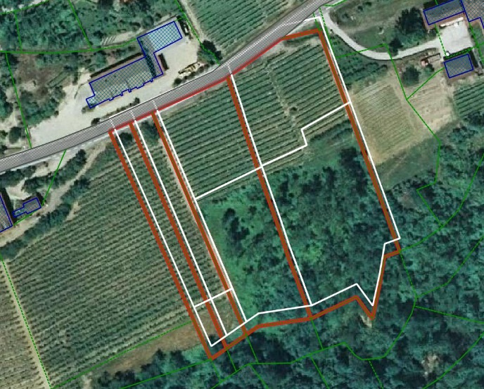

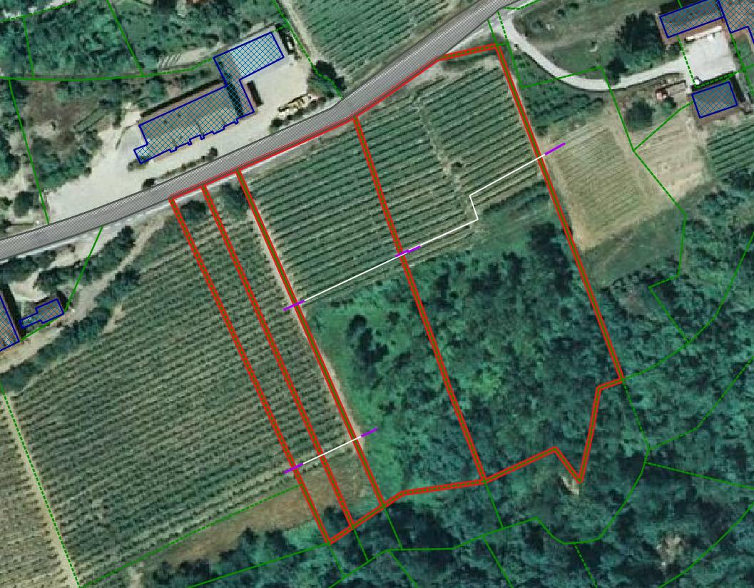

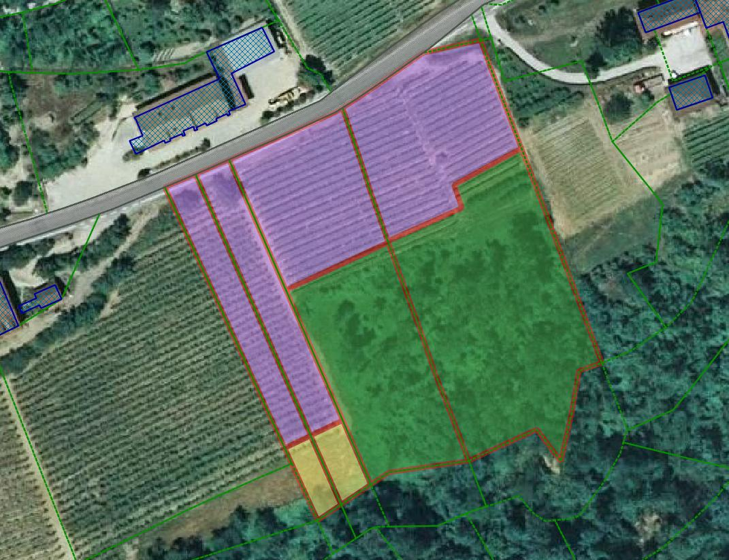

VIGNETO

VIGNETO

SEMINATIVO

SEMINATIVO

VIGNETO

VIGNETO

INCOLTO

INCOLTO

### Risoluzione degli errori dovuti alla sostituzione della viabilità catastale

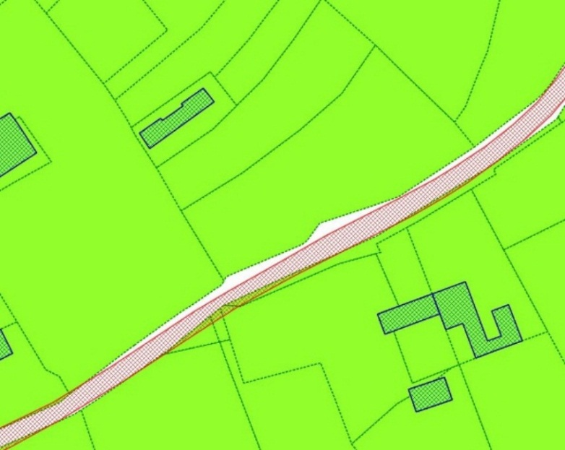

particelle catastali

viabilità in sostituzione di quella catastale

particelle catastali

viabilità in sostituzione di quella catastale

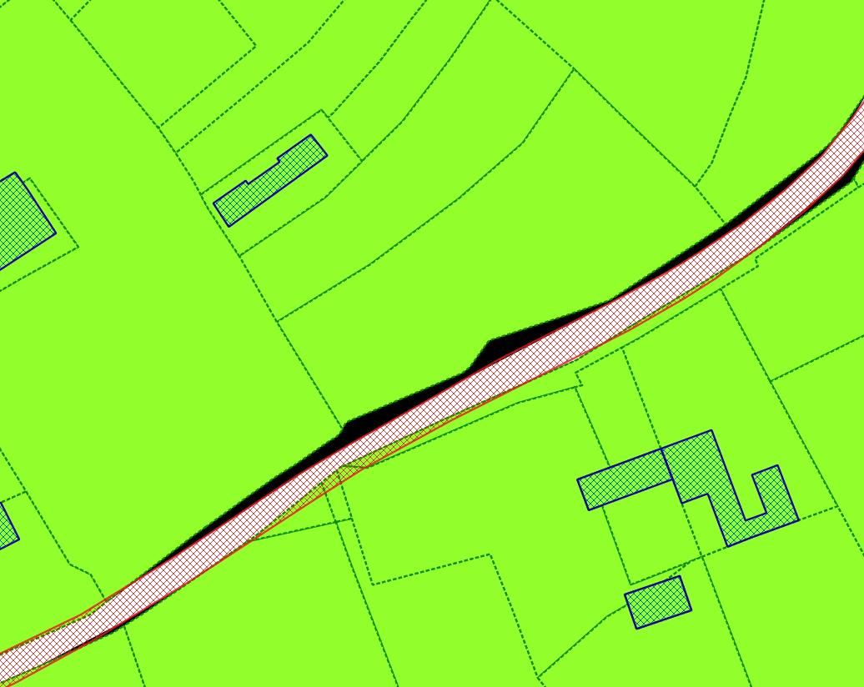

buchi nella copertura catastale

prolungamento delle dividenti catastali

+

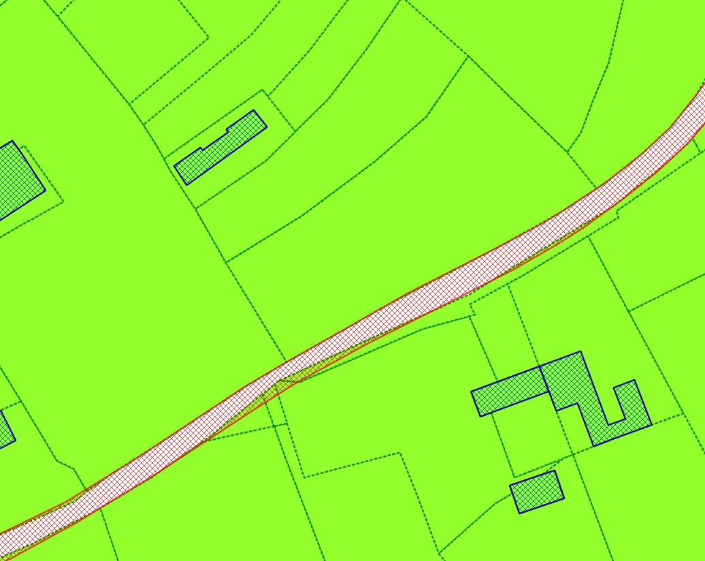

viabilità in sostituzione di quella catastale

particelle catastali ridisegnate tramite prolungamento delle dividenti, ritaglio dei buchi e attribuzione della codifica BDTRE, dissolve con particelle originali

### Esempio di decodifica delle categorie catastali verso le classi BDTRE

Classi di qualità dei terreni

(CODICE QUALITA’ TERRENI / DESCRIZIONE)

Verso classi AB_CDA, SP_ACQ, INVASO

100 PALUD SPART

137 LAG PAL ST

151 LAGO PUBBL

152 LAGUNA

153 STAGNO

181 LAGO PESCA

184 STAGN PESCA

186 TORBIERA

187 VALLE PESCA

188 ACQUE PRIV

250 CANALE BON

251 CANALE IRR

252 GORA

300 ACQUE ESENT

362 CANALE PRIV

374 FONTANA

375 FONTANILE

415 SORGIVA

514 FOSSO

Verso classe AR_VRD

28 GIARDINI

208 GIARD PUB

209 GIARD DEM

210 GIARD COM

211 GIARD PROV

213 PARCO PUBB

214 PARCO DEMAN

215 PARCO COMUN

216 PARCO PROV

217 P V RIMEMBR

Verso classe BOSCO

62 EUCALIPTETO

78 PIOPPETO

81 QUERCETO

82 QUERC GHIAN

84 SALICETO

85 SALCETO

90 SUGHERETO

97 BOSCO CEDUO

98 BOSCO MISTO

99 BOSCO ALTO

107 BOSCO RAP AC

138 BOSCHI

394 PALMETO

Verso classe CL_AGR – tipo VIGNETI

29 VIGNETO

30 VIGNETO ARB

31 VIGNETO IRR

32 VIG UVA TAV

33 VIGN FRUTT

34 VIGN ULIVET

35 VIGN MANDOR

134 VIGNETI

Verso classe CL_AGR – tipo FRUTTETI

47 FRUTTETO

48 FRUTT IRRIG

57 CARRUBETO

58 CASTAGNETO

59 CAST FRUTTO

60 CAST FRASS

63 FICHETO

64 FICO INDIA

65 FICO MANDOR

66 FRASSINETO

67 GELSETO

69 MANDORLETO

70 MANDOR FICH

71 MANDOR FICO

73 NOCETO

74 NOCCIOLETO

75 NOCC VIGNET

76 PALMETO

77 PESCHETO

80 POMETO

103 NOCCIOL IRR

104 SEM CAR IRR

105 PERETO

Verso classe CL_AGR – tipo AGRUMETI, OLIVETI

36 ULIVETO

37 ULIV AGRUM

38 ULIV FICHET

39 UL FICH MAN

40 ULIV FRASS

41 ULIV FRUTT

42 ULIV SOMMAC

43 ULIV VIGNET

44 ULIV SUGHER

45 ULIV MANDOR

46 UL MAN PIST

49 AGRUMETO

50 AGRUM ARANC

51 AGRUM IRRIG

52 AGRUM ULIV

54 ARANCETO

68 LIMONETO

72 MANDARINETO

Verso classe CL_AGR – tipo PRATI, MARCITE

8 PRATO

9 PRATO IRRIG

10 PRATO ARBOR

11 PRATO IR AR

12 PRATO MARC

13 PRATO MAR AR

14 MARCITA

132 PRATI

Verso classe CL_AGR – tipo RISAIA

15 RISAIA

16 RISAIA STAB

Verso classe CL_AGR – tipo SEMINATIVI

1 SEMINATIVO

2 SEMIN IRRIG

3 SEMIN ARBOR

4 SEM ARB IRR

5 SEM IRR ARB

6 SEM PEZ FOS

7 SEM ARB P F

106 SEM IRR PROT

130 ARATIVI

131 SEMINATIVI

Verso classe CL_AGR – altri tipi

17 ORTO

18 ORTO IRRIG

19 ORTO ARBOR

20 ORTO AR IRR

21 ORTO FRUTT

22 ORTO PEZ FOS

23 ORTO FIORI

24 ORTO IR FI

25 ORT VIV FLO

26 VIVAIO

27 VIV ORN FL

56 CAPPERETO

79 PISTACCH

83 ROSETO

86 SOMMACCHETO

87 SOMMAC ARB

88 SOMM MANDOR

89 SOMMAC ULIV

102 ORTO IRR AR

126 SERRA

127 FUNGHICOLTUR

133 ORTI

Verso classe FOR_PC

55 CANNETO

Verso classe PS_INC

53 ALPE

91 PASCOLO

92 PASCOLO ARB

93 PASC CESPUG

94 PASCOLO BC

95 PASCOLO BM

96 PASCOLO BA

101 INCOLT PROD

135 PASCOLI

136 ALPI

150 INCOLT STER

504 INCOLTO

505 IMPRODUTT

Verso classe AATT

271 AREA FAB DM

272 AREA PROMIS

273 AREA RURALE

274 AREA URBANA

275 CORTE URBAN

352 AIA

277 FA DIV SUB

282 ENTE URBANO

373 CORTE

406 RESEDE

511 EDIFICABILE

512 CORTILE

207 FORTIFICAZ

218 PZA D ARMI

Verso classe PE_UINS

205 CIMITERO

Verso classe AC_VEI

200 AEROPORTO D

202 AUTOVIA SP

204 BANCHINA

301 PIAZZA PUBB

302 STRADE PUBB

395 PASSAGGIO

396 PASSO

397 PIAZZA

398 PIAZZALE

417 SOTTOPASSAG

420 STRADA PRIV

507 PONTE

508 CAVALCAVIA

Verso classe AR_VMS

506 SENTIERO

Verso classe SD_FER

206 FERROVIA SP

222 TRANVIA SP

Verso classi EDIFC, EDI_MIN, MN_IND

276 COSTR NO AB

278 FABB PROMIS

279 FABB RURALE

280 FABB DIRUTO

281 FR DIV SUB

283 FU D ACCERT

284 PORZ ACC FR

285 PORZ ACC FU

286 PORZ DI FA

287 PORZ DI FR

288 PORZ RUR FP

290 PORZ DI FU

353 ANDITO

354 ANDRONE

356 ASCENSORE

357 AUTORIMESSA

358 BALLATOIO

359 BINDOLO

360 BOTTINO

361 BUCATAIO

363 CANTINA

364 CAPANNA

365 CAPPELLA

366 CARBONILE

367 CASELLO

368 CASOTTO

369 CISTERNA

370 CONCIMAIA

371 CONIGLIERA

372 CORRIDOIO

376 FORNO

377 FRANTOIO

378 GARAGE

379 GARITTA

381 INGRESSO

382 LATRINA

383 LAVANDERIA

384 LAVATOIO

385 LEGNAIA

386 LOCALE DEP

387 LOGGIA

388 LUOGO DEP

390 MONTACARICHI

391 MURO

392 NORIA

393 ORATORIO

399 POLLAIO

400 POMPA

401 PORCILE

402 PORTICO

403 PORTINERIA

404 PORTONE

405 POZZO

407 RIFUGIO ANT

408 RIMESSA

409 RIPOSTIGLIO

410 SCALA

412 SECCATOIO

416 SOTTOSCALA

419 STALLA

421 TERRAZZO

422 TETTOIA

423 TINAIA

424 VANO

425 VASCA

500 CASA E CORTE

501 FABB E CORTE

509 CASA STALLA

510 CHIESA

513 MAGAZZINO

515 CASA

516 EDIFICIO

517 FABBRICATO

Verso classi non definite

0 N.D.

61 CHIUSA

162 N.D.

185 TONNARA

201 AER FORT D

203 AREA DEM PP

212 MOLO

219 PORTO

220 SOMM ARG 2

221 SOMM ARG 3

223 SOMM ARG 1

228 N.D.

242 N.D.

258

270 ANTICHITA

289 N.D.

291 N.D.

292 N.D.

350 ACCESSO

351 ACCESSORIO

355 AREA

380 GROTTA

389 MACERO

411 SCOLO ACQUA

413 SEDIME

414 SENTINA

418 SPAZIO

450 REL ENTE UR

451 REL ACC COM

452 REL F D SUB

453 REL ACQ ES

454 RELIT STRAD

455 TERR N FORM

602 LAG PAL STA

782 N.D.

993 MODELLO 26

997 SOP VAR TER

998 SOPPRESSO

999 DISPONIBILE

## Aggiornamento delle classi relative alle aree di circolazione veicolare

### Dato BDTRE attuale

Le aree di circolazione veicolare della BDTRE, all’esterno delle zone coperte dai DB topografici, sono state generate tramite integrazione di due fonti:

- aree derivate da elaborazione delle breakline da volo ICE - Regione Piemonte 2010 classificate come bordo strada

- aree derivate dalla creazione di un buffer intorno agli archi del grafo stradale che non ricadono nelle aree da breakline. Il valore di buffer è modulato in base alle caratteristiche dell’arco stradale

### Dato catastale utilizzabile per l’aggiornamento

Tra i livelli catastali che concorrono alla copertura completa del territorio, insieme alle particelle e alle acque, è presente quello delle strade (acquisite sulla base degli originali di impianto e in alcuni casi integrate con nuova viabilità). Con l’attività di miglioramento della georeferenziazione e successiva mosaicatura al bordo foglio dei dati catastali, si dispone di un dato continuo, coerente, ben posizionato. Va sottolineato il fatto che l’aggiornamento del dato catastale da parte di AdE non ha l’obiettivo di aggiornare la viabilità, per cui le strade rappresentate, pur coerenti spesso con la realtà del territorio, possono risultare in alcuni casi incomplete, o al contrario inesistenti, e mai aggiornate alle nuove realizzazioni. Un buon dato utilizzabile risulta quindi essere ad esempio quello relativo ai centri storici, dove si hanno strade già esistenti al momento del disegno degli originali di impianto e che non hanno subito modifiche rilevanti nel corso del tempo.

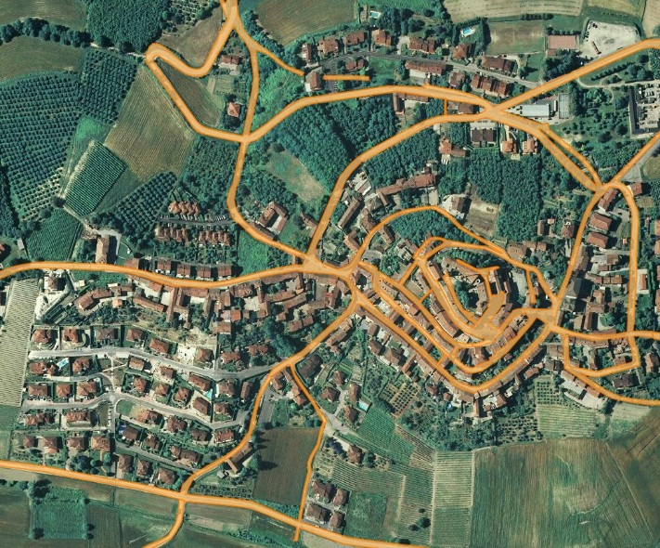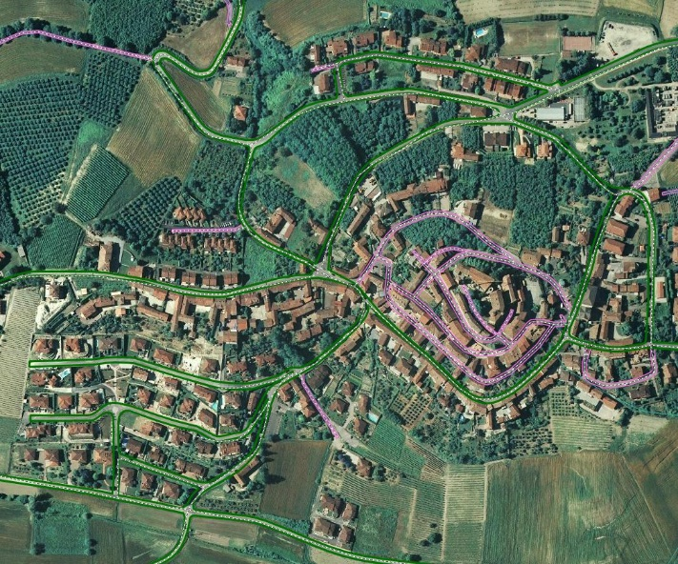

VIABILITA’ AREALE IN BDTRE 2017

viabilità da breakline

viabilità da buffer su grafo

elementi stradali

VIABILITA’ AREALE DA CATASTO

viabilità da catasto

### Integrazione della viabilità areale BDTRE con dati di fonte catastale

L’integrazione si realizza mantenendo le aree da breakline e aggiungendo, nelle zone prive di tale dato, le aree stradali di fonte catastale derivate da riposizionamento e mosaicatura. Tra queste si intendono anche le particelle non classificate “strada” su catasto, ma che da un incrocio e confronto con gli elementi stradali vengono selezionate come tali, in quanto tipicamente “lunghe e strette” e coincidenti con l’andamento reale di strade esistenti. Dove mancano entrambe le fonti si genera il buffer intorno agli archi di grafo, previa verifica e eventuale correzione della loro posizione, oppure si disegnano manualmente con controllo su ortofoto.

Vantaggi dell’uso dei dati di viabilità catastale:

- definiscono perimetri reali di aree viarie, senza l’approssimazione data da larghezze di buffer stimate

- dove rappresentano aree stradali esistenti hanno generalmente una buona georeferenziazione e perimetrazione

- sono topologicamente congruenti con altri oggetti di fonte catastale che concorrono all’aggiornamento della BDTRE (edifici, superfici agricole e naturali derivate dalla classificazione dell’uso delle particelle catastali)

Svantaggi dell’uso dei dati di viabilità catastale:

- possono rappresentare aree stradali non esistenti (o non più esistenti)

- molte aree individuano strade poderali soggette a mutamento nel tempo

- non hanno informazioni associate che possano popolare gli attributi previsti dalla classe della viabilità areale di BDTRE

- dove individuano strade già presenti in breakline non hanno perimetri coincidenti con queste, per cui il confronto e la selezione delle sole aree da aggiungere risulta complesso

- strade molto recenti possono non essere state recepite nel dato catastale

- non sempre a catasto le strade sono correttamente individuate e classificate come tali

Criticità:

- i tempi di elaborazione per il confronto e la selezione delle aree stradali possono risultare elevati

- in alcuni casi aree stradali catastali che sarebbero da aggiungere non vengono selezionate dal processo, a causa delle soglie impostate nei parametri di elaborazione

- i poligoni generati dal processo e destinati ad integrare le aree stradali BDTRE hanno bisogno di un’attività di editing puntuale ulteriore per una corretta armonizzazione

### Processo massivo di elaborazione automatica

Fasi di elaborazione:

- generazione delle linee di mezzeria (centerline) delle aree stradali catastali mosaicate e dissolte

- confronto spaziale delle centerline rispetto alle aree da breakline e calcolo della lunghezza delle porzioni di arco interne ed esterne a queste

- classificazione delle centerline, in base ai valori calcolati sopra, in interne ed esterne

- individuazione dei punti di giunzione tra centerline esterne verso interne

- generazione di aree di clip da applicare alle aree stradali catastali in prossimità delle giunzioni, tramite buffer sui punti

- ritaglio delle aree stradali catastali in prossimità delle giunzioni (clip con buffer sui punti)

- selezione delle aree generate dal clip che intersecano le centerline classificate come esterne alle aree stradali da breakline

- incrocio delle particelle catastali con gli elementi stradali bufferizzati, per la selezione delle particelle potenzialmente classificabili come aree stradali, da verificare tramite attività manuale di verifica

Da queste elaborazioni si ottengono in automatico le aree stradali di fonte catastale coerenti con le aree da breakline ma non verificate. Sottoponendole ad un’attività di verifica e correzione manuale si ottengono aree potenzialmente utilizzabili per l’integrazione in BDTRE. A partire da queste può essere effettuata l’armonizzazione degli elementi stradali BDTRE rispetto alle aree prodotte (essenzialmente spostando gli archi all’interno delle aree) e successivamente generare in automatico le aree da buffer sugli elementi stradali, secondo i seguenti processi:

- selezione delle porzioni degli archi di degli elementi stradali che fuoriescono dalle aree catastali e da breakline

- creazione del buffer sulle porzioni di arco selezionate, con valore proporzionale alla loro classe funzionale e/o classe di larghezza

- armonizzazione del buffer risultante risolvendo le sovrapposizioni con aree da breakline e da catasto

### Risultati

Da queste elaborazioni si ottengono aree stradali da breakline, da fonte catastale e da buffer su elementi stradali utilizzabili per l’integrazione in BDTRE.

### Attività di editing manuale puntuale

Attività sulle aree stradali da catasto ottenute con il processo automatico:

- verifica puntuale della reale esistenza della strada tramite confronto con fonti aggiornate

- correzione di errori

- aggiunta di parti mancanti

- armonizzazione geometrica nei punti di congiunzione con le aree da breakline

- armonizzazione con altre classi BDTRE di copertura del suolo

- riconoscimento degli oggetti, attribuzione alla classe BDTRE opportuna, compilazione degli attributi specifici di tale classe

- verifica delle particelle classificate strade dall’incrocio automatico con gli elementi stradali

Attività sugli archi degli elementi stradali BDTRE:

- verifica dell’esistenza di un’area stradale a cui riferire l’arco di strada

- spostamento degli archi all’interno delle aree di riferimento

- modifiche e integrazioni agli attributi per rendere coerenti le due fonti (es. attributi di sede e livello) e ottenere un’area da buffer verosimile (attributo di classe funzionale e/o classe di larghezza)

### Esempi di integrazione

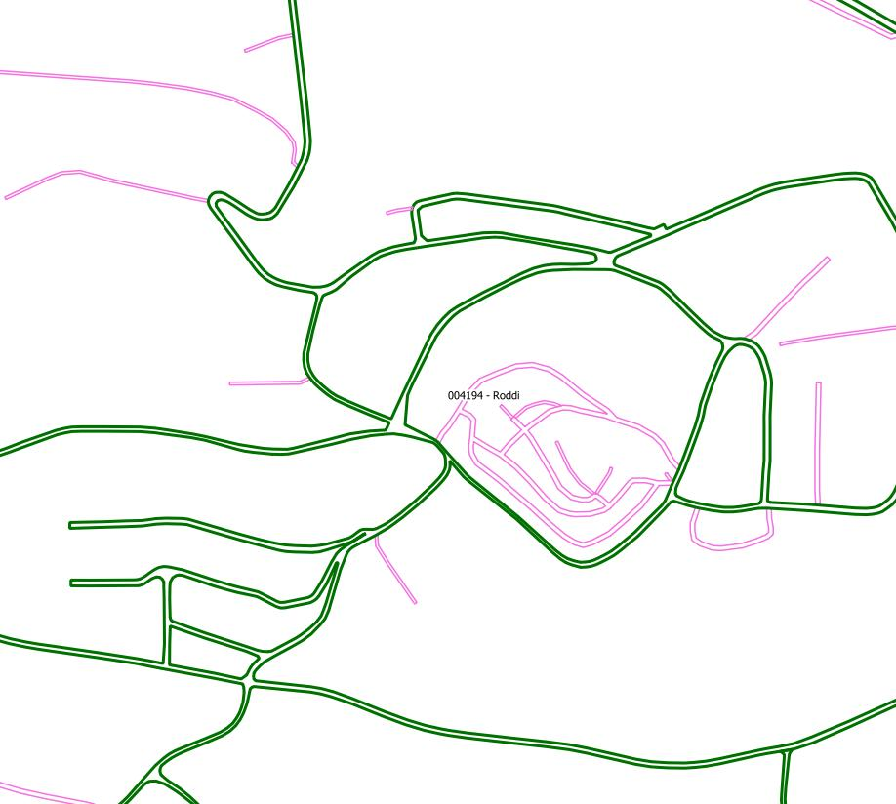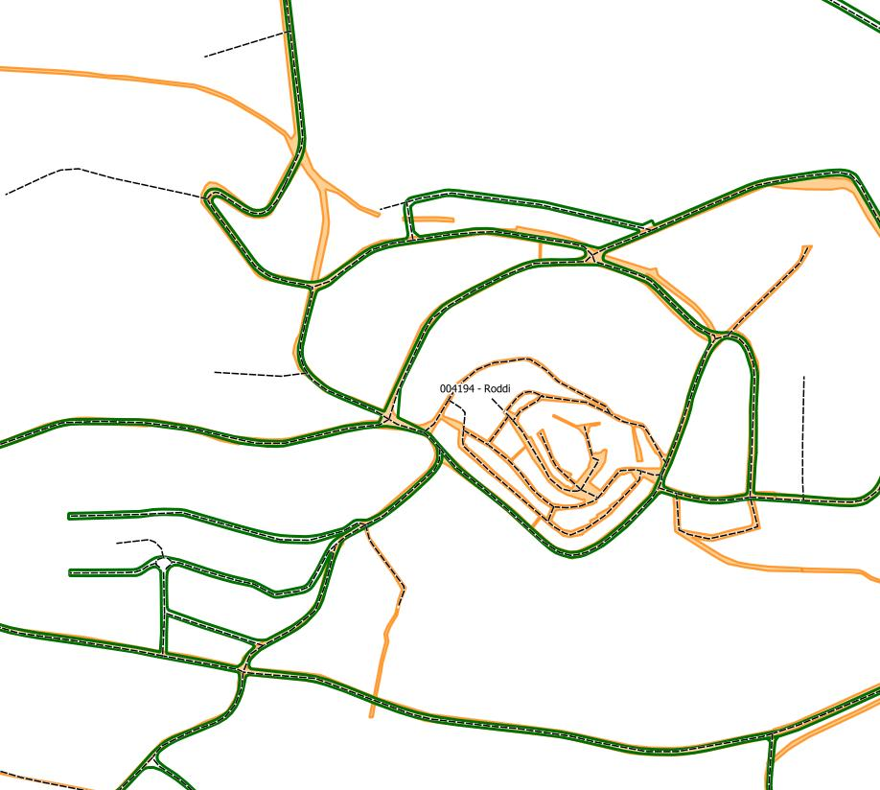

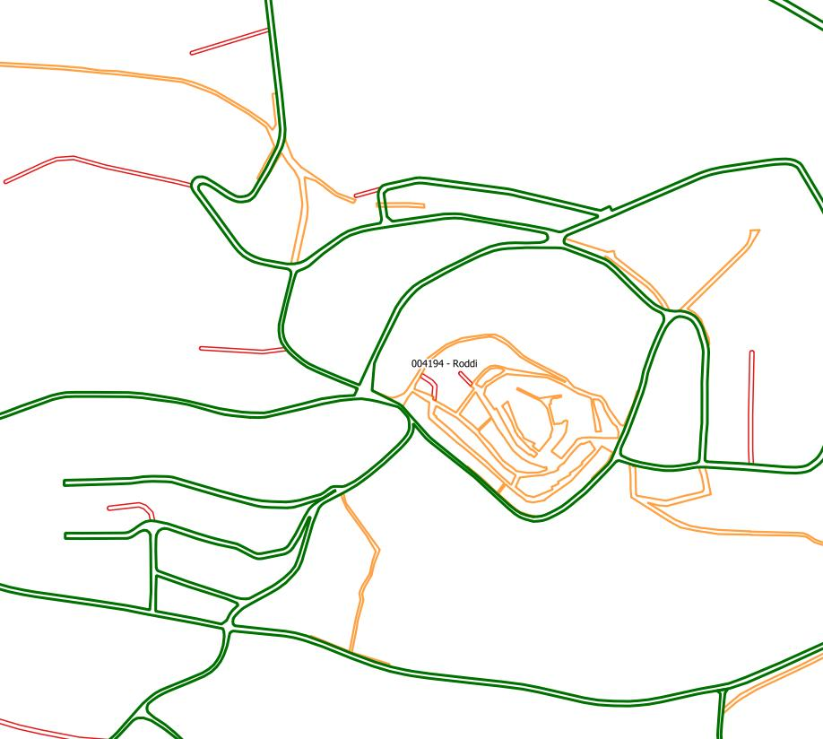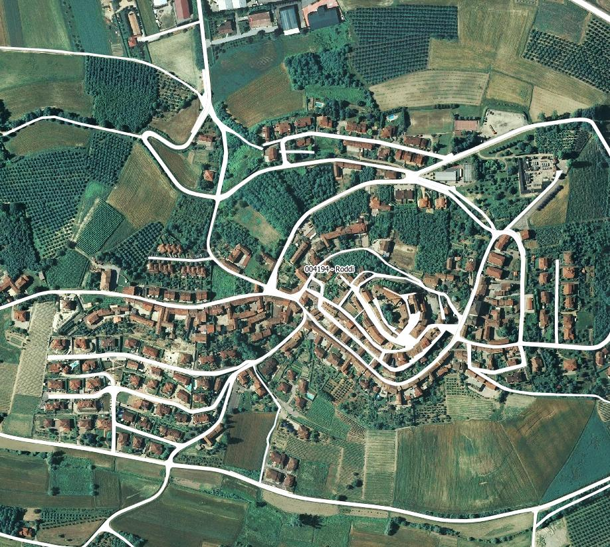

viabilità da breakline

viabilità da catasto (originale)

elementi stradali BDTRE

viabilità risultante dall’integrazione

viabilità da breakline

viabilità da buffer su grafo

viabilità da breakline

buffer su elementi stradali BDTRE integrazione)

viabilità da catasto (post integrazione)

# Conclusioni

Quanto fin descritto ha portato alla realizzazione di alcune procedure automatiche applicabili massivamente ai dati prodotti nell’ambito del progetto di mosaicatura catastale. Altre procedure sono state realizzate in via prototipale, e hanno bisogno di affinamento e ulteriore analisi anche relativamente all’uso di altre fonti dati. Di altre ancora, infine, è stata valutata la fattibilità in quanto assimilabili a elaborazioni già eseguite nell’ambito di altri progetti, con le dovute personalizzazioni.

Di seguito l’elenco delle procedure di cui è emersa l’utilità nell’ambito del presente progetto.

**Procedure progettate e realizzate in versione consolidata**

1. Selezione e disattivazione degli edifici BDTRE da sostituire con quelli riposizionati di fonte catastale

2. Attribuzione delle categorie catastali (da censuario fabbricati) e conseguentemente delle classi BDTRE, agli edifici di fonte catastale con valutazione della loro accuratezza e univocità, anche tramite confronto con altre fonti (edifici BDTRE esistenti). Comprende anche l’individuazione automatica dei casi in cui l’azione di editing manuale può limitarsi all’individuazione di oggetti specifici (es. box auto). Questa procedura può essere eventualmente arricchita e affinata tramite integrazione con altre fonti (dato di elevazione ARPA, classificazione automatica di immagini satellitari)

3. Individuazione, tramite confronto spaziale con la viabilità areale da breakline, delle porzioni di viabilità catastale utilizzabili per l’integrazione in BDTRE. Il risultato dell’elaborazione è già topologicamente coerente con le breakline, ma necessita comunque di una verifica manuale su foto o altre fonti ed eventualmente di editing geometrico.

4. Creazione del buffer sugli archi degli elementi stradali resi coerenti con la viabilità areale da breakline e da catasto

5. Attribuzione delle categorie di qualità catastale (da censuario terreni), e conseguentemente delle classi BDTRE, alle particelle di fonte catastale con valutazione della loro accuratezza e univocità; individuazione delle particelle con usi multipli

6. Attribuzione delle classi di uso del suolo da Anagrafe Agricola, e conseguentemente delle classi BDTRE, alle particelle di fonte catastale con valutazione della loro accuratezza e univocità; individuazione delle particelle con usi multipli

**Procedure progettate e realizzate in versione prototipale**

1. Miglioramento di perimetrazione e classificazione delle particelle catastali tramite estrazione delle dividenti reali dell’uso del suolo da altre fonti (appezzamenti da Anagrafe Agricola, nuova Carta forestale, Refresh AGEA), ritaglio delle particelle e battesimo delle nuove aree individuate

2. Risoluzione delle anomalie derivate dall’integrazione dei dati catastali con altre fonti, non topologicamente coerenti: individuazione dei buchi nella copertura che si creano dove il dato catastale è sostituito da altra fonte, loro ritaglio sulla base del prolungamento delle dividenti delle particelle adiacenti, opportuna classificazione secondo specifiche BDTRE in base a elaborazioni automatiche

**Procedure individuate come fattibili e ancora da progettare**

1. Attribuzione dei valori di elevazione agli edifici catastali, per il miglioramento della loro classificazione

2. Attribuzione agli edifici catastali di informazioni specifiche associate agli edifici BDTRE esistenti (nomi di scuole e ospedali, valori specifici di tipologia e uso)

3. Individuazione di particelle catastali non classificate come strade ma che rappresentano l’ingombro di viabilità esistente, tramite confronto spaziale con gli archi degli elementi stradali

4. Valorizzazione automatica degli attributi della viabilità da catasto tramite confronto spaziale con gli archi degli elementi stradali